Отчет об итогах работы Отдела по делам молодежи Администрации города Новоалтайска за 2023 год.

Администрацией города уделяется большое внимание созданию благоприятных условий для успешной самореализации, максимального развития инновационного потенциала молодежи города и эффективной самореализации в интересах развития общества.
В рамках решения задачи содействия патриотическому воспитанию и гражданскому образованию молодежи реализуются молодежные проекты, мероприятия, акции, посвященные памятным датам истории Отечества, а также традиционные городские мероприятия патриотической направленности.
В 2023 году мероприятия, проводимые в рамках патриотического воспитания отделом по делам молодежи:
участие в VI слете патриотических объединений Сибирского федерального округа «Молодые патриоты – сила Сибири!» и форуме Волонтеры Победы Сибирского федерального округа;
мероприятие, посвященное Дню Героев Отечества (возложении цветов к Мемориальному комплексу города Новоалтайска);
мероприятие ко Дню Конституции;
участие в IX краевой научно-практической конференции «Молодежь и выборы» посвященной 30-летию избирательной системы Российской Федерации;
акция «Георгиевская ленточка», организация адресных поздравлений ветеранов ВОВ, оказание помощи ветеранам войны и труда, сервисное сопровождение празднования 9 Мая.
Ежегодно на территории города проходят такие мероприятия патриотической направленности, как День призывника, «Наш флаг – наша гордость», «Закон, по которому мы живём», акция «Чтобы помнили» и др.
Активное участие во всех мероприятиях принимает Молодежная Дума города, которая работает уже на протяжении 23 лет. В состав Молодежной Думы входят по два депутата от всех школ и учебных заведений города.
В 2023 году депутаты Молодежной Думы организовывали акции направленные на здоровый образ жизни, участвовали в мероприятиях к важным календарным датам, проводили творческие мастер-классы, викторины, квест-игры.
Молодежь участвует в месячнике пожилого человека, помогая людям старшего поколения не только решать бытовые вопросы, но и вовлекая их в культурно - спортивные мероприятия.
Муниципальной программой «Молодежь города Новоалтайска» предусмотрено создание условий для социальной адаптации молодежи, поддержка молодежных инициатив, поддержка общественных молодежных объединений, развитие волонтерского движения.
В октябре 2023 года прошел ежегодный конкурс грантов «Молодежная инициатива», поддержано 2 проекта. Бюджет конкурса составил 40 тыс. руб. из средств бюджета городского округа. С помощью грантовой поддержки были успешно реализованы следующий проекты:
«Наше наследие» - Фольклорный ансамбль «Былина» (Новоалтайская городская общественная организация Всероссийское общество инвалидов);
«ПРО жизнь» - МБОУ ДО Детско-юношеский центр города Новоалтайска.
Отдел по делам молодежи, объединяя всех субъектов социальной сферы, проводит городские мероприятия по профилактике алкоголизма, наркомании, табакокурения, ВИЧ / СПИДа, асоциального поведения. Привлекаются специалисты прокуратуры города, ОМВД по г. Новоалтайску, здравоохранения, КДНиЗП, Новоалтайская общественная организация "Матери против наркотиков", волонтеры Всероссийского движения «СТОПНАРКОТИК».
В целях содействия занятости и досуга молодежи, проводятся профориентационные мероприятия, организуется консультативная работа с выпускниками школ. Активная работа в этом направлении проводится отделом по делам молодежи совместно с профессиональным лицеем, Центральной городской библиотекой, центром занятости населения. Это беседы, индивидуальные консультации, ярмарки вакансий, деловые игры, мероприятия, консультационная помощь молодежи.
В целях развития волонтерского движения на территории города активно работают волонтерские отряды и общественные организации.
В 2023 году делегация города Новоалтайска приняла активное участие в XIII Слете добровольческих объединений Алтайского края.
Волонтеры помогают пожилым людям, одиноко проживающим гражданам, семьям военнослужащим СВО. Волонтеры оказывают помощь в уборке придомовой территории, выполняют хозяйственные работы.
Активно развивается донорское движение. Акция «Подари жизнь» проводимая совместно с КГБУЗ «Алтайский краевой центр крови» организуется совместно с волонтерами города каждый квартал.
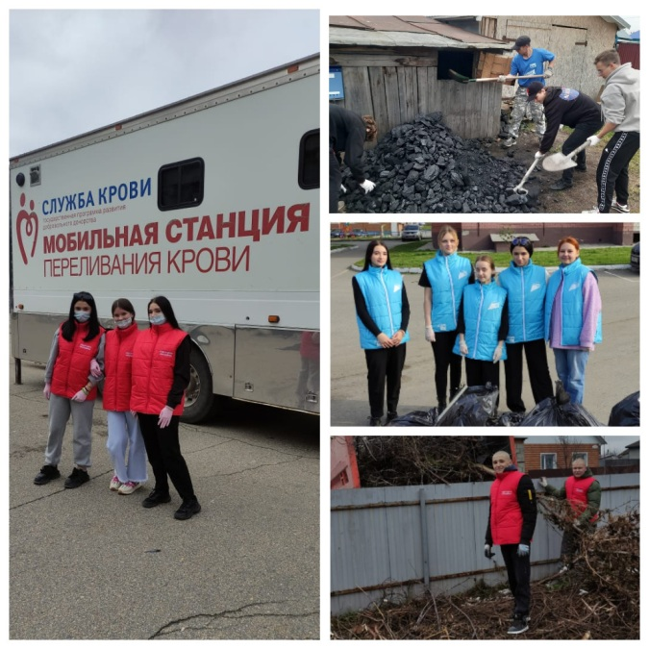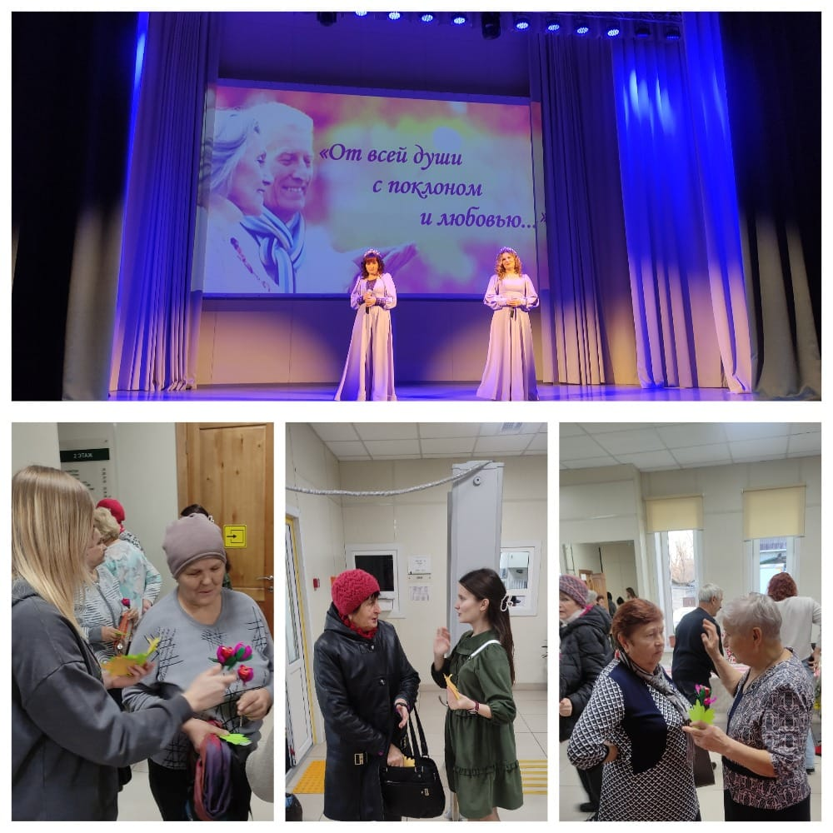

Активно работало Молодежное креативное пространство «Vместе».
За 2023 год в пространстве прошли: мастер-классы по художественно-эстетическому прикладному направлению, квест - игры направленные на профилактику здорового образа жизни, психологические тренинги на восстановление детско-родительских отношений, формирование жизнестойкости и коммуникацию, актерские пластические тренинги на внимание, воображение и фантазию. Таким образом, Молодежное пространство на своей площадке объединило молодых людей, став местом для неформального общения, организации активного досуга на основе альтернативного выбора самой молодежи.
Отделом по делам молодежи организована деятельность по сбору гуманитарной помощи населению Славяносербского района Луганской Народной Республики и участникам специальной военной операции.

